**ĐẠI HỌC THỦY LỢI**

**KHOA CÔNG NGHỆ THÔNG TIN**



**BÀI TẬP LỚN MÔN CÔNG NGHỆ WEB**

**Đề Tài : Xây dựng trang web Habeco**

**Sinh viên thực hiện : Vũ Đức Đạt -175A071221**

**Vũ Mạnh Dũng – 175A071213**

**Hà Nội , 2021**

**Lời nói đầu**

Nghề lập trình web, một nghề mà bao nhiều người theo đuổi. Có những những người theo nghề vì đam mê yêu thích có những người đơn giản chỉ vì cơ hội về việc làm. Chung quy lại cái nghề lập trình web đang là một trong những nghề hot nhất hiện nay. Nó không chỉ tạo ra nhiều cơ hội việc làm mà còn tạo ra thu nhập cao cho những người theo nghề.

Lập trình web là một nghề của một lập trình viên website( Web Developer). Họ có nhiệm vụ nhận toàn bộ dữ liệu (Giao diện web tĩnh) từ bộ phận thiết kế web. Và chuyển thành một hệ thống website hoàn chỉnh có tương tác với CSDL và tương tác với người dùng. Lập trình viên web sẽ sử dụng các ngôn ngữ Lập trình web như PHP, .NET,… Các ngôn ngữ đó giúp học biến các Trang giao diện tĩnh thành các hệ thống web động linh hoạt. Các trang weh này có tổ chức CSDL, dễ dàng thêm, xóa, sửa nội dung và tương tác qua lại với người dùng.

|  |  |
| --- | --- |
| **Phân việc trong nhóm** | |
| 175A071213_Vũ Mạnh Dũng | 175A071221_Vũ Đức Đạt |
| * Fontend: Home, sản phẩm, thể loại * Backend: Categories, News, photos, photogroups, setting, menus | * Fontend: Cổ đông, Liên hệ, giới thiệu, chi tiết tin tức * Backend: upload, slide, product, roles, users |
| Điểm tự đánh giá của cá nhân:9 | Điểm tự đánh giá của cá nhân:9 |
| **Ghi chú**: Trưởng nhóm Vũ Mạnh Dũng | Bỏ thi: Không có |
| Website nhóm: https://www.habeco.com.vn/ | |

1. **Thiết kế CSDL**
2. **Lược đồ CSDL**

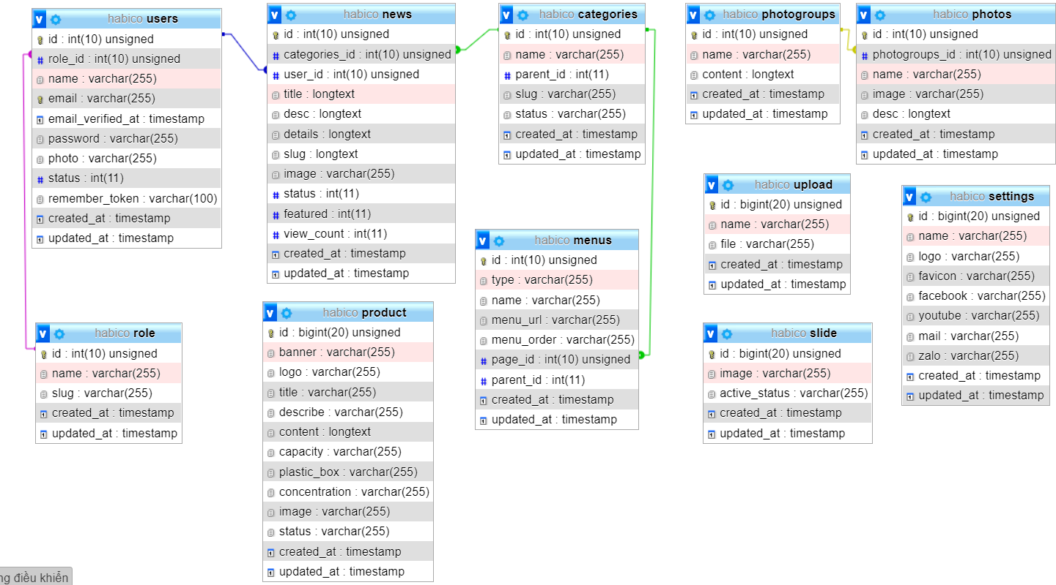

1. **Mô tả chi tiết**

|  |  |  |  |  |
| --- | --- | --- | --- | --- |
| **Tên quan hệ: User** | | | | |
| **Tên trường** | **Kiểu dữ liệu** | **Kích thước** | **Khóa** | **Mô tả chi tiết** |
| id | int | 10 | X | Mã user |
| name | Varchar | 255 |  | Tên |
| email | Varchar | 255 |  | email |
| password | Varchar | 255 |  | Mật khẩu |
| role_id | Varchar | 255 |  | Quyền id |
| photo | Varchar | 255 |  | Hình ảnh |
| status | int | 11 |  | Trạng thái |

|  |  |  |  |  |
| --- | --- | --- | --- | --- |
| **Tên quan hệ: Menus** | | | | |
| **Tên trường** | **Kiểu dữ liệu** | **Kích thước** | **Khóa** | **Mô tả chi tiết** |
| id | int | 10 | X | Mã |
| type | Varchar | 255 |  | Loại |
| name | Varchar | 255 |  | Tên |
| Menu_url | Varchar | 255 |  | Url |
| Menu_order | Varchar | 255 |  | Thứ tự |
| page_id | int | 11 |  | Link đến category, news |
| Parent_id | Int | 11 |  | Menu con |

|  |  |  |  |  |
| --- | --- | --- | --- | --- |
| **Tên quan hệ: Categories** | | | | |
| **Tên trường** | **Kiểu dữ liệu** | **Kích thước** | **Khóa** | **Mô tả chi tiết** |
| id | int | 10 | X | Mã |
| name | Varchar | 255 |  | Tên |
| parent_id | int | 10 |  | Category cha |
| slug | Varchar | 255 |  | slug |
| status | int | 11 |  | Trạng thái |

|  |  |  |  |  |
| --- | --- | --- | --- | --- |
| **Tên quan hệ: News** | | | | |
| **Tên trường** | **Kiểu dữ liệu** | **Kích thước** | **Khóa** | **Mô tả chi tiết** |
| id | int | 10 | X | Mã |
| categories_id | int | 10 |  | Mã categories |
| user_id | Int | 10 |  | Mã user |
| title | longtext |  |  | Tiêu đề |
| desc | longtext |  |  | Mô tả |
| detail | longtext |  |  | Chi tiết |
| slug | longtext |  |  | slug |
| image | Varchar | 255 |  | Hình ảnh |
| status | int | 11 |  | Trạng thái |
| fetured | int | 11 |  | Nổi bật |
| view_count | int | 11 |  | Lượt xem |

|  |  |  |  |  |
| --- | --- | --- | --- | --- |
| **Tên quan hệ: Photogroups** | | | | |
| **Tên trường** | **Kiểu dữ liệu** | **Kích thước** | **Khóa** | **Mô tả chi tiết** |
| id | int | 10 | X | Mã |
| name | Varchar | 255 |  | Tên |
| content | longtext |  |  | Nội dung |

|  |  |  |  |  |
| --- | --- | --- | --- | --- |
| **Tên quan hệ: Photos** | | | | |
| **Tên trường** | **Kiểu dữ liệu** | **Kích thước** | **Khóa** | **Mô tả chi tiết** |
| id | int | 10 | X | Mã |
| photogroups_id | int | 10 |  | Id nhóm ảnh |
| name | Varchar | 255 |  | Tên |
| image | Varchar | 255 |  | Hình ảnh |
| desc | longtext |  |  | Mô tả |

|  |  |  |  |  |
| --- | --- | --- | --- | --- |
| **Tên quan hệ: Product** | | | | |
| **Tên trường** | **Kiểu dữ liệu** | **Kích thước** | **Khóa** | **Mô tả chi tiết** |
| id | bigint | 20 | X | Mã |
| banner | Varchar | 11 |  | Banner |
| logo | Varchar | 255 |  | Logo |
| title | Varchar | 255 |  | Tiêu đề |
| describe | longtext |  |  | Mô tả |
| content | longtext |  |  | Nội dung |
| capacity | Varchar | 255 |  | Dung tích |
| plastic_box | Varchar | 255 |  | Thùng giấy |
| concentrantion | Varchar | 255 |  | Nồng độ cồn |
| image | Varchar | 255 |  | Hình ảnh |
| status | int | 11 |  | Trạng thái |

|  |  |  |  |  |
| --- | --- | --- | --- | --- |
| **Tên quan hệ: Slide** | | | | |
| **Tên trường** | **Kiểu dữ liệu** | **Kích thước** | **Khóa** | **Mô tả chi tiết** |
| id | bigint | 20 | X | Mã |
| image | Varchar | 255 |  | Hình ảnh |
| active_status | int | 11 |  | Trạng thái |

|  |  |  |  |  |
| --- | --- | --- | --- | --- |
| **Tên quan hệ: Upload** | | | | |
| **Tên trường** | **Kiểu dữ liệu** | **Kích thước** | **Khóa** | **Mô tả chi tiết** |
| id | bigint | 20 | X | Mã |
| name | Varchar | 255 |  | Tên |
| file | Varchar | 255 |  | Tên file |

|  |  |  |  |  |
| --- | --- | --- | --- | --- |
| **Tên quan hệ: Setting** | | | | |
| **Tên trường** | **Kiểu dữ liệu** | **Kích thước** | **Khóa** | **Mô tả chi tiết** |
| id | bigint | 20 | X | Mã |
| name | Varchar | 255 |  | Tên |
| logo | Varchar | 255 |  | Logo |
| favicon | Varchar | 255 |  | Icon |
| facebook | Varchar | 255 |  | Link facebook |
| youtube | Varchar | 255 |  | Link youtube |
| mail | Varchar | 255 |  | Mail |
| zalo | Varchar | 255 |  | Phone |

1. **Một số hình ảnh sản phẩm**
2. **Fontend:**

* **Giao diện trang chủ**

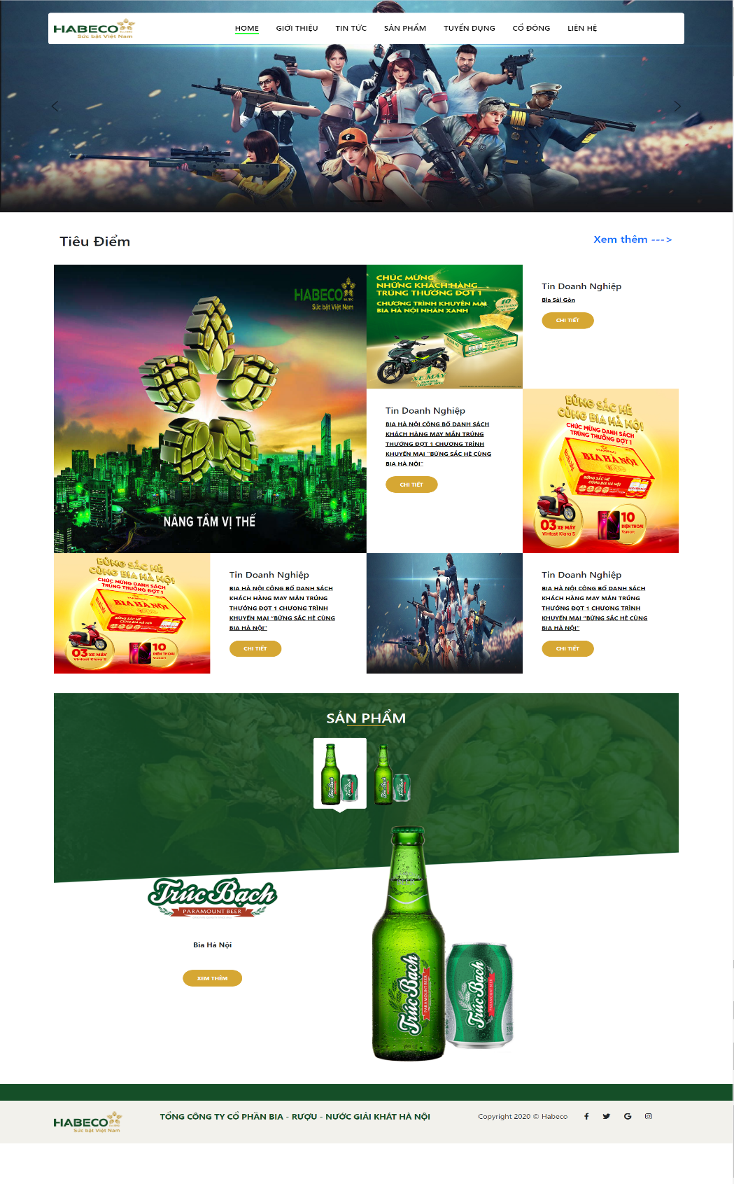

* **Giao diện Tin Tức**

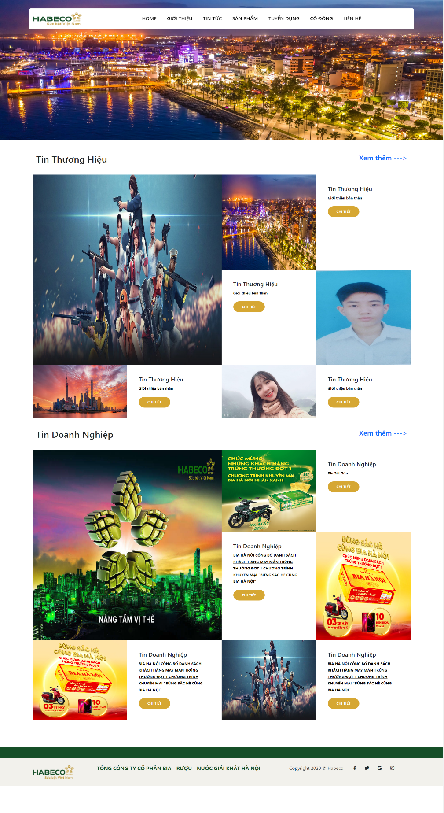

* **Giao diện sản phẩm**

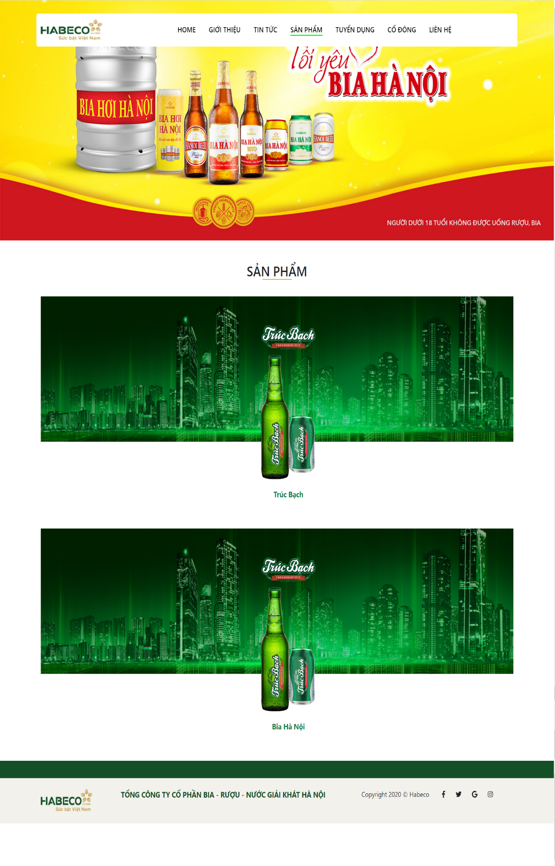

* **Giao diện liên hệ**

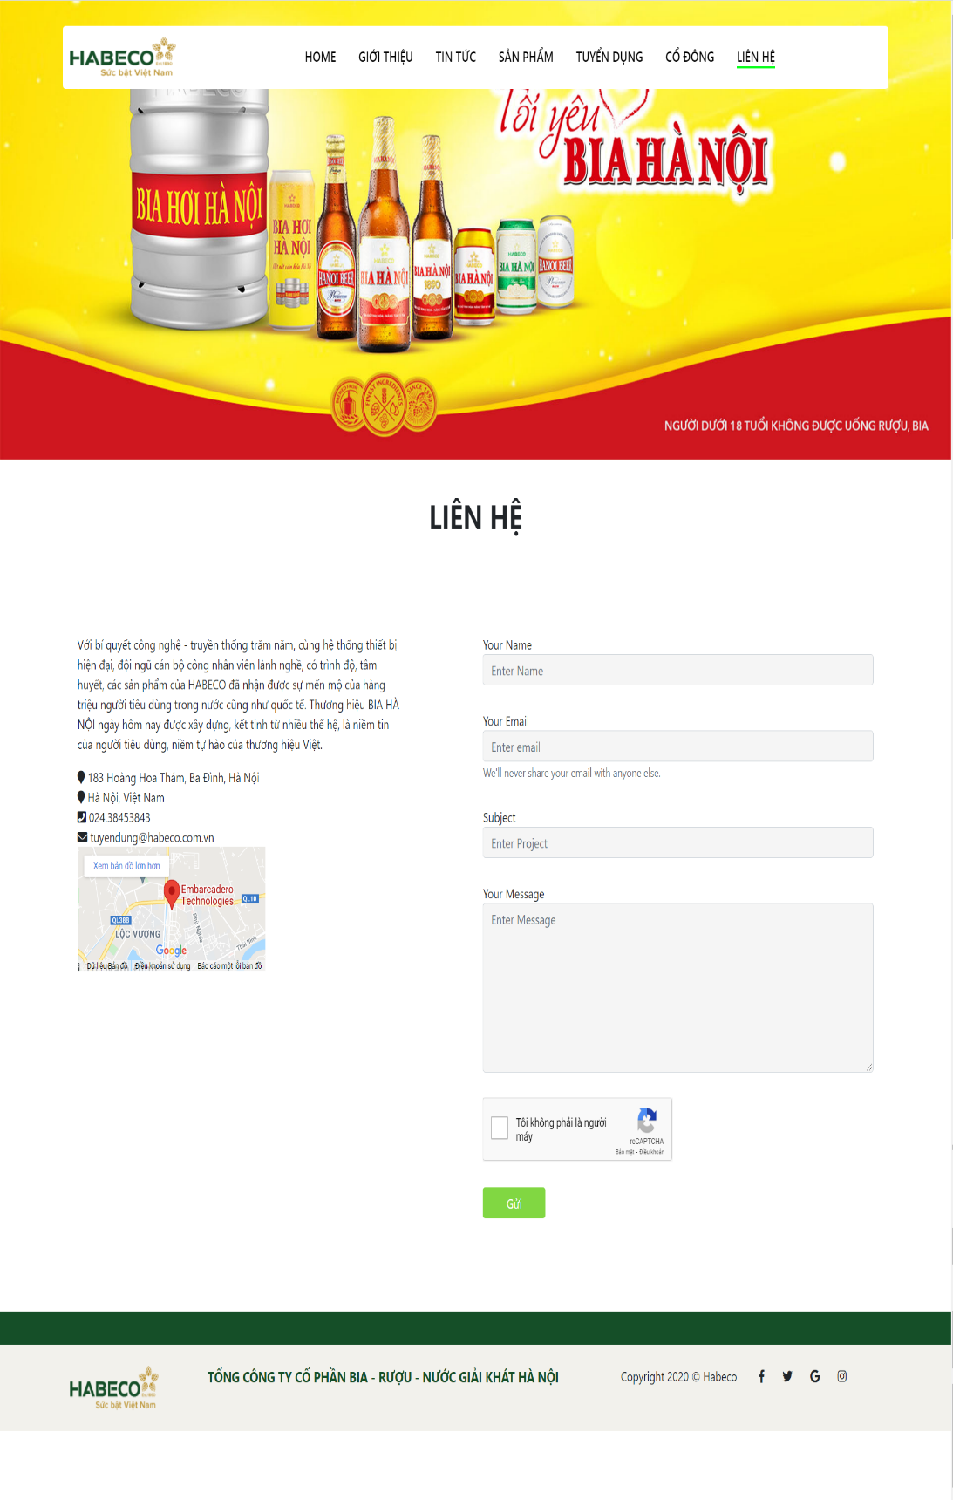

1. **Giao diện Backend**

